<学生期末考试管理系统>

软件需求分析

<2.0>

<2015.11.21>

<刘昕彤>

软件学院

2013212107

软件工程导论

2015秋

# 版本历史

|  |  |  |  |
| --- | --- | --- | --- |
| **日期** | **描述** | **作者** | **结论** |
| 2015.11.18 | 学生成绩管理系统1.1 | 刘昕彤 | 分析该系统的目的和基本需求 |
| 2015.11.19 | 学生成绩管理系统1.2 | 刘昕彤 | 分析功能性需求 |
| 2015.11.19 | 学生成绩管理系统1.3 | 刘昕彤 | 分析非功能性需求和其余部分 |
| 2015.11.20 | 学生成绩管理系统2.0 | 刘昕彤 | 检查文档的漏洞和错误 |

**目录**

版本历史 ii

1. 简介 1

1.1 目的 1

1.2 术语解释和说明 1

1.3 参考资料 1

1.4 概述 1

2. 总体描述 2

2.1 产品愿景 2

2.2 产品功能 2

2.3 用户类型和特征 3

2.4 假设和依赖 3

3. 功能性需求分析 3

3.1 系统周境图分析 4

3.2 第一层数据流图分析 5

3.3 第二层数据流图分析 6

3.4 功能结构图分析 9

3.4.1 第一层功能分析 10

3.4.2 第二层功能分析 11

3.5 用例图分析 13

3.5.1 图形定义 13

3.5.2 对用例图进行分析 14

3.6 E-R图分析 15

3.6.1 图形定义 15

3.6.2 对E-R图进行分析 15

3.7 泳道图分析 16

3.7.1 图形定义 16

3.7.2 对泳道图进行分析 16

4. 非功能性需求分析 18

4.1 质量要求 18

4.1.1 性能 18

4.1.2可靠性 18

4.1.3可用性 18

4.1.4安全性 19

4.1.5可维护性 19

4.1.6可移植性 19

4.1.7 可测试性 19

4.2工程需求 19

4.2.1 设计约束 20

4.2.2逻辑数据库的需求 20

4.2.3 警告 21

5. 系统变更处理 21

5.1 角色和职责 21

5.2 变更管理 21

6. 附录 23

6.1 对输入／输出数据格式的要求 23

# 1. 简介

## 1.1 目的

学生期末考试成绩管理系统是教学单位的重要组成部分，它的内容对于学校的教学指导，教学规划起到了重要的作用。随着用户的规模不断增加，学生数量的不断壮大，有关课程的期末考试成绩信息量也逐渐增长。面对庞大的信息量，学生期末考试成绩管理系统必须处理好各个项目之间的关系，以达到效率最优化。该系统应用的目的是为了方便学生在参加完期末考试之后可以及时查看成绩，教师可以录入，修改或查看成绩。同时方便教务处对学生期末考试成绩进行存档。

## 1.2 术语解释和说明

**术语解释：**

1.数据归档：将数据迁移到一个单独的存储设备来进行长期保存的过程。数据存档由旧的数据组成，但它是以后参考所必需且很重要的数据，其数据必须遵从规则来保存。数据存档具有索引和搜索功能，这样文件可以很容易地找到。

**说明：**

1. 文中的注释用斜体字表示如：*（注：）*
2. 下文所说的“期末考试成绩”为未录入系统中的成绩。

## 1.3 参考资料

王安生，《软件工程化》[M].北京：清华大学出版社，2014

## 1.4 概述

1.首先对该系统需求进行整体分析。

2.对系统进行功能性需求进行分析、非功能性需求进行分析和系统变更处理进行分析。

功能性需求分析包括：

* 对系统周境图的分析
* 对数据流图的分析
* 对功能结构图的分析
* 对用例图的分析
* 对E-R图的分析
* 对泳道图的分析

非功能性需求分析包括：

* 质量要求分析
* 性能分析
* 可靠性分析
* 可用性分析
* 安全性分析
* 可移植性分析
* 可测试性分析
* 工程需求分析
* 设计约束分析
* 逻辑数据库需求分析
* 警告信息分析

# 2. 总体描述

## 2.1 产品愿景

实现一个较为完备易用的学生期末考试成绩管理系统。

## 产品功能

1.该系统要求任何用户在进入系统之前进行登录操作，即输入用户名和密码进行验证，确保账户安全。

2.该系统要求用户能够修改密码。

3.该系统要求教务员在成绩审查通过后，对老师录入／修改的成绩进行授权。

4.该系统要求老师可以查看选了本课程同学的该课程的成绩。

5.该系统要求学生在登录后可以在查看本人各科期末考试成绩。

6.该系统要求教务员对所有用户的信息进行管理。

7.该系统要求对成绩信息进行归档处理，形成档案。

## 2.3 用户类型和特征

表一

|  |  |  |
| --- | --- | --- |
| 用 户 | 特 征 | 使用频度 |
| 教 师 | 录入／修改／查询所教授课程学生的期末考试成绩 | 高 |
| 教务员 | 管理使用本系统的用户；为教师的录入／修改的成绩进行授权和发布 | 高 |
| 学 生 | 查询本人所选课程的期末考试成绩 | 高 |

## 2.4 假设和依赖

1.本系统为学生管理系统中相对独立的一个子模块，即对学生期末考试成绩的管理，所以涉及到的功能只包括对学生期末考试成绩管理的相关操作。而对于学生选课功能，安排课表，学籍处理，评教工作等不在本系统涵盖的范围内。

2.假设本系统仅在有期末考试的情况下进行开放。

3.假设本系统成绩数据不仅要存储在系统数据库中，还要定期在本地介质中进行存档。

4.假设本系统用户群为3万名学生、5000名老师和500名教务员。

5.假设后文中“已授权成绩”为发布到系统中的成绩。

# 3. 功能性需求分析

以下将对系统周境图、数据流图、功能结构图、用例图、E-R图和泳道图从不同角度对系统功能性需求进行分析。

对3.1，3.2，3.3节图形表示进行阐述

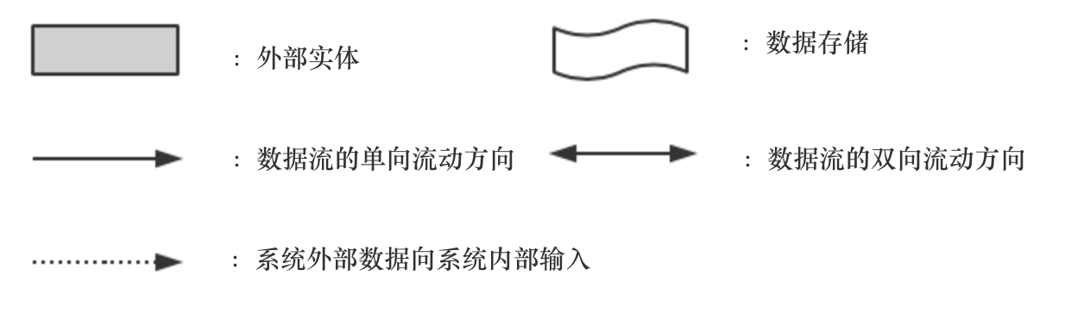

## 3.1 系统周境图分析

系统周境图可以确定系统的服务范围，下面用系统周境图来确定该系统的范围以及与外界的交互关系，如图1

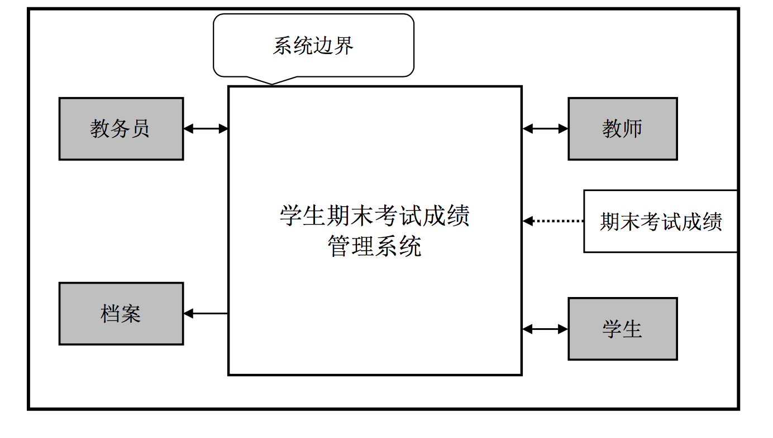

图1

**1.整体分析**

图1说明了学生期末考试成绩管理系统的交互和接口关系，外部系统或实体包括教师、教务员、学生和档案以及期末考试成绩（未录入到系统的成绩）。

**2.细节分析**

（1）根据系统要求，系统用户为教师、教务员和学生，所以将这三个角色作为该系统的外部实体。

（2）该系统的外部数据的输入为期末考试成绩，教师将期末考试成绩录入到该系统中，并可以对成绩进行增删改操作。

（3）由于对成绩的所有操作都需要进行归档，所以单独为成绩的存档设立了“档案”外部实体。

（4）由于教务员、教师和学生这三个外部实体都需要与系统进行交互操作，所以用双向箭头表示双向数据流。由于档案是系统的输出，对成绩进行存档，所以为由系统到档案的单向数据流。

## 3.2 第一层数据流图分析

将学生期末考试成绩管理系统内部功能进行第一层的细分，形成第一层数据流图，如图2

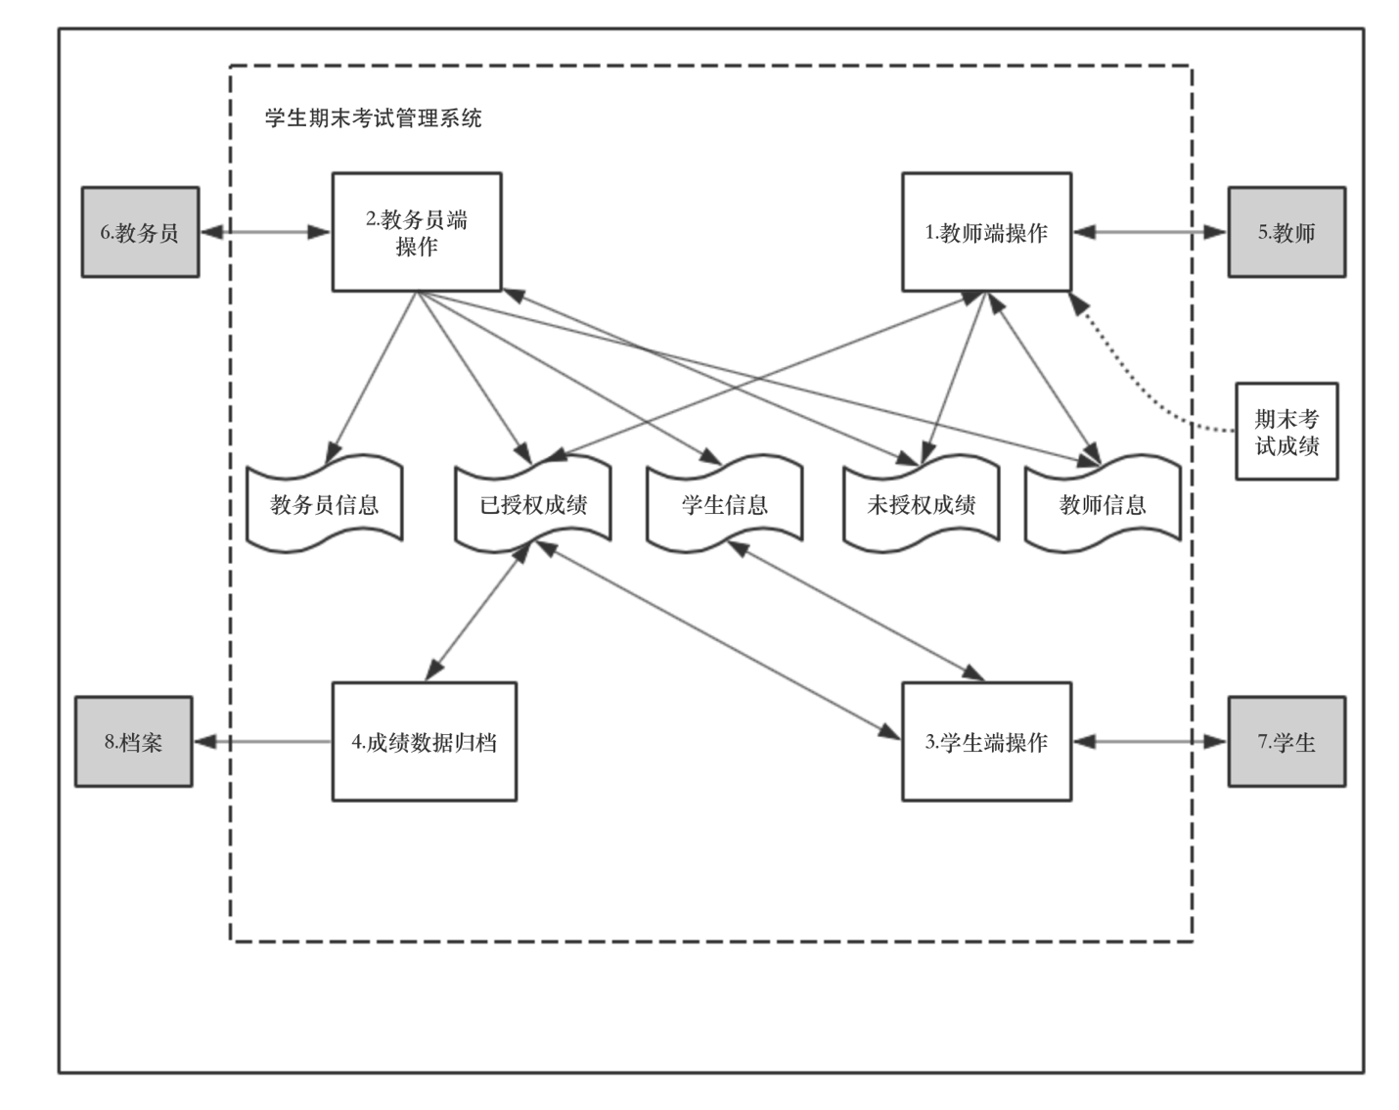

图2

1. **整体分析**

在图2中，学生期末考试成绩管理系统外部实体没有变化，其内部功能被细化为“1.教师端操作”、“2.教务员端操作”、“3.学生端操作”和“4.成绩数据归档”四个模块。“教师信息”、“教务员信息”、“学生信息”、“档案”和“期末考试成绩”是功能处理过程中的数据，它们表达了系统的一些状态。

**2.细节分析**

1. 为了使系统内部功能清晰命令，按照操作不同，对系统进行细化：

* 根据系统不同角色用的操作和系统需要拥有的功能，将系统功能细化为“1.教师端操作”、“2.教务员端操作”和“3.学生端操作”。
* 在本系统中最重要信息的为成绩数据，为了维护该数据，为成绩数据的存档设立了“4.成绩数据归档”模块的功能，随时将成绩数据存入档案中。

*(注：本模块也可以省去，不会影响整个系统的功能。但为了让成绩数据体系化存储在本地介质中，增加了本模块)*。

1. 由于期末考试成绩的录入和修改是教师端的操作，所以“教师端操作”这一功能模块需要期末考试成绩信息的输入，以虚线表示，以箭头表示方向。
2. 根据不同功能模块，总结出：

* 该系统的数据分为“教务员信息”、“学生信息”和“教师信息”这三块信息为用户的信息数据。
* 教师端录入／修改成绩后尚未得到教务员的授权时，会产生“未授权成绩”。
* 教务员对教师的操作进行授权后会产生“已授权成绩”。

*(注：“未授权成绩”与“已授权成绩”本可以看作同一块成绩数据，由于状态不同且为了方便描述，将成绩数据作为两块来看待)。*

1. 根据不同功能模块与数据的交互，确定数据流的方向。

## 3.3 第二层数据流图分析

进一步细化系统的内部功能，画出每个内部实体的功能，并分析出流经此实体的基本（输入／输出）信息，如图3

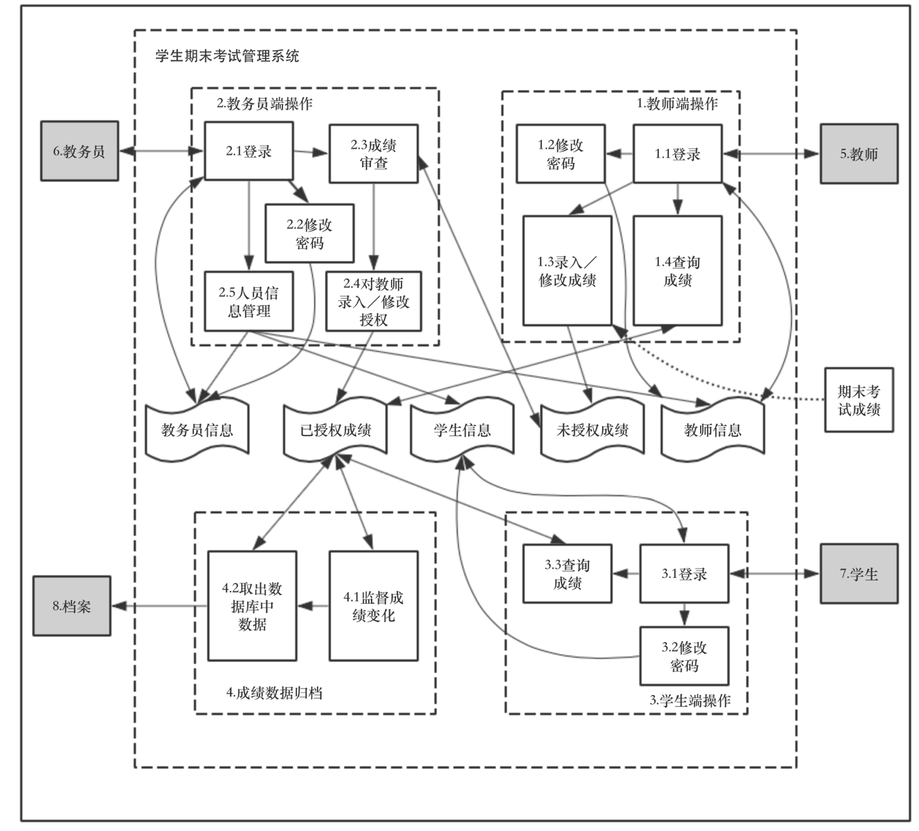

图3

1. **功能模块分析**

（1）“1.教师端操作”功能模块

* 登录

教师从教师入口登录并记录教师信息。

* 修改密码

修改密码，同时修改教师信息数据。

* 录入／修改成绩

对输入的期末考试成绩进行录入／修改操作，同时生成未授权的成绩。

* 查询成绩

查询最终成绩信息（即图中的已授权成绩），每个老师可以查询自己所教课程并且已选该课程的同学的该课程的成绩信息。

（2）“2.教务员端操作”功能模块

* 登录

教务员从教务员入口登录并记录教务员信息。

* 修改密码

修改密码，同时修改教师信息数据。

* 成绩审查

审查教师对成绩数据的录入／修改是否正确（是否有数据缺失或错误）。

* 对教师录入／修改授权

将老师录入／修改的成绩授予权限，可以进行发布（将数据的状态从未授权成绩变为已授权状态）。

* 人员信息管理

对教务员／教师／学生的信息进行管理。

（3）“3.学生端操作”功能模块

* 登录

学生从学生入口登录并记录学生信息。

* 修改密码

修改密码，同时修改教师信息数据。

* 查询成绩

查询学生自己的所有选过课程的期末考试成绩。

（4）“4.成绩数据归档”功能模块

* 监督成绩变化

监督数据库中成绩数据是否有变化（每隔一段时间进行监测），一旦有变化，立即通知“取出数据库中数据”模块，随时对档案中的数据进行更新，确保档案中的数据是完整而又正确的。

* 取出数据库中数据

“监督成绩变化”模块通知本模块成绩数据有变化时，随时对档案中的数据进行更新。

## 3.4 功能结构图分析

在经过数据流图分析和细化后，可以对系统的功能进行归纳，把各个功能点聚合在一起，得到如图4的学生期末考试成绩管理系统的系统功能图，可以清晰地了解整个系统的功能规模。系统一共分为3层，如图4

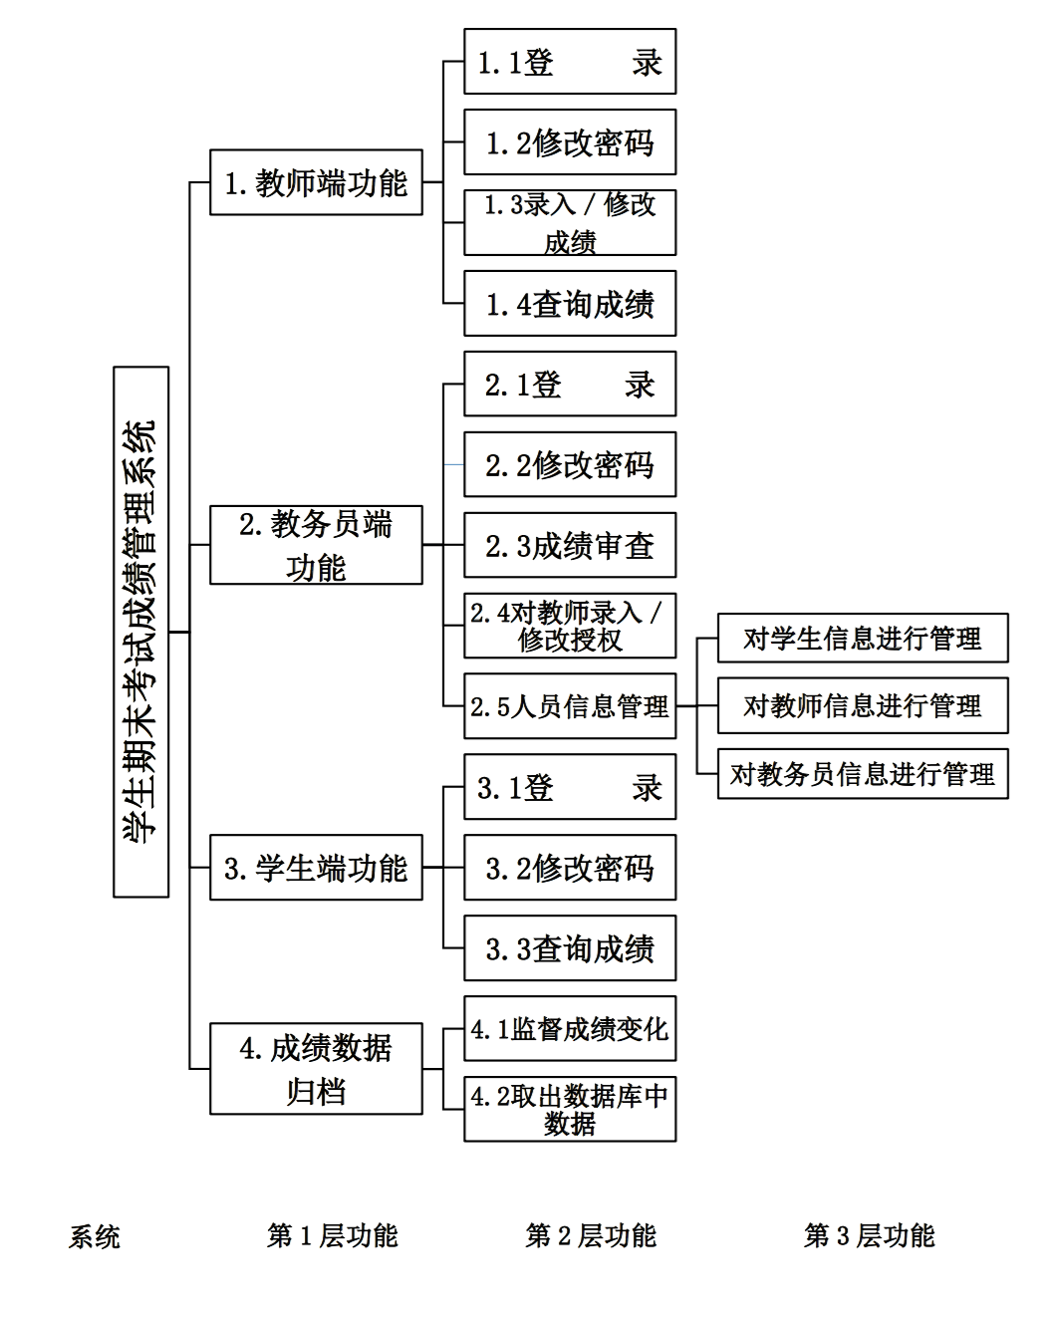

图4

### 3.4.1 第一层功能分析

**1.简介**

功能结构图的第一层根据操作的不同划分为“1.教师端功能”，“2.教务员端功能”，“3.学生端功能”，“4.成绩数据归档”。

**2.输入**

（1）第一层功能中前三项功能的输入为用户的查询／对数据的增删改查操作。

（2）第一层功能中第四项“成绩数据归档”的输入为数据库中数据变化的状态和数据库中成绩数据。

**3. 输出**

（1）第一层功能中前三项功能的输出为查询的数据，并且系统内部数据库发生了变化。

（2）第一层功能中第四项输出为档案。

**4.过程**

第一层功能实现的操作过程如图5

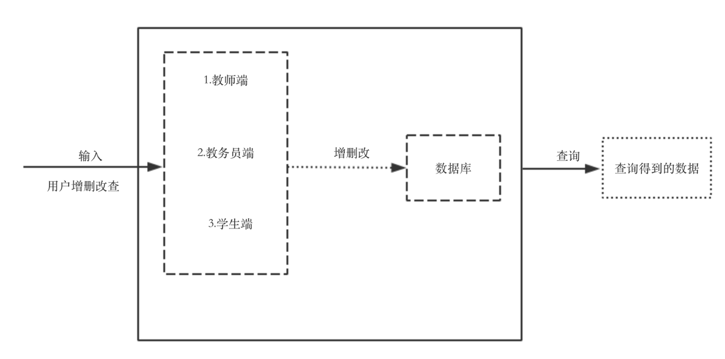

图5

（1）教师端／教务员端／学生端使用系统，进行增删改操作时使数据库（数据库中包括系统中人员信息数据、成绩信息数据和中间产生的状态数据等）中数据进行改变。

（2）教师端／教务员端／学生端使用系统，进行查询操作，得到想要查询的数据。

### 3.4.2 第二层功能分析

对第二层功能的分析包括对登录、修改密码、查询成绩、成绩审查、录入／修改成绩、成绩审查，对教师录入／修改的成绩授权和人员信息管理模块的分析。

**1.登录**

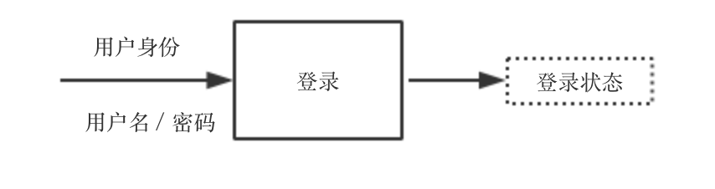

图6

如图6，输入为用户身份（教师／教务员／学生），输出为登录状态（登录成功／登录失败）。

**2.修改密码**

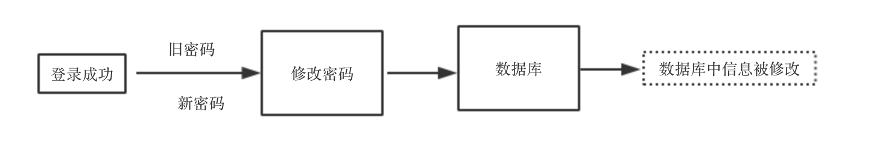

图7

如图7，用户登录成功，输入为旧密码和新密码，数据库中信息进行修改。

**3.查询**

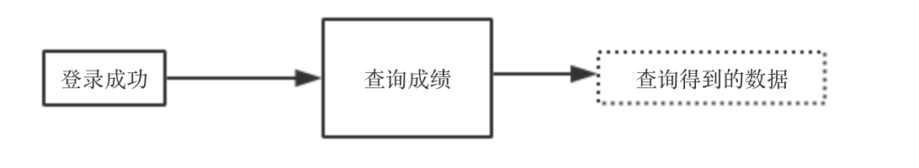

图8

如图8，输入为登录成功状态（包括身份信息），输出为用户查询得到的数据。

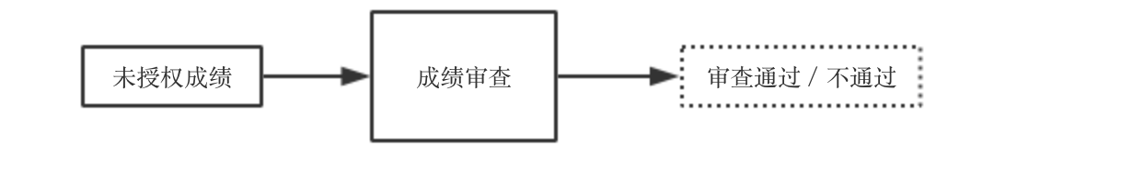**4.成绩审查**

图9

如图9，输入为未授权成绩。输出为审查状态（通过／不通过）。

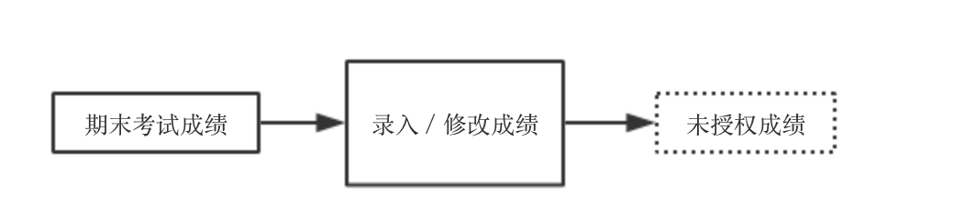**5.录入／修改成绩**

图10

如图10，输入为未录入的期末考试成绩，输出为未授权成绩

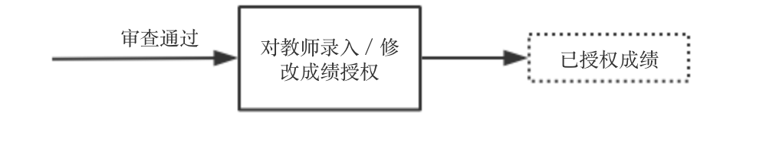**6.对教师录入／修改成绩授权**

图11

如图11，输入为审查通过状态，输出为已授权成绩。

**7.人员信息管理**

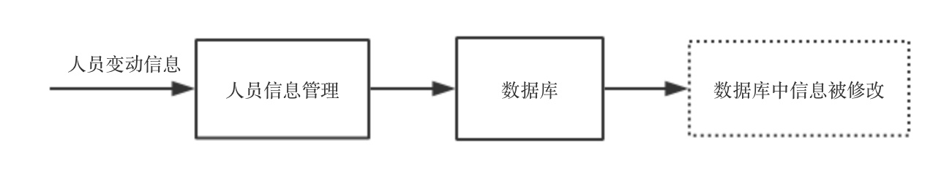

图12

如图12，输入为人员变动信息，并对数据库中数据进行修改。

**8.监督成绩变化**

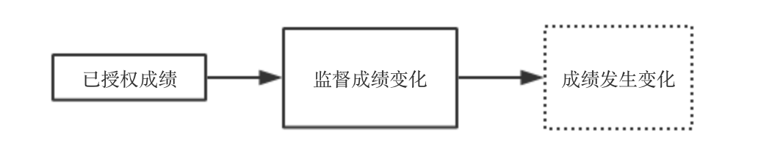

图13

如图13，输入为已授权成绩，输出为成绩发生变化这一状态。

**9．取出数据库中数据**

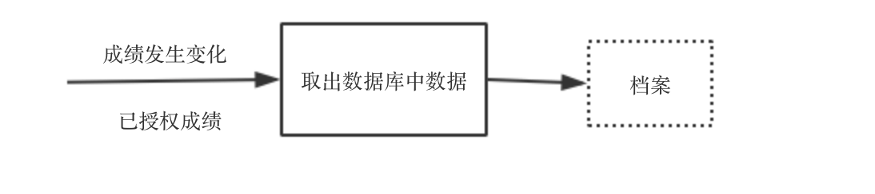

图14

如图14，输入为成绩发生变化状态和已授权成绩，输出为档案。

## 3.5 用例图分析

### 3.5.1 图形定义

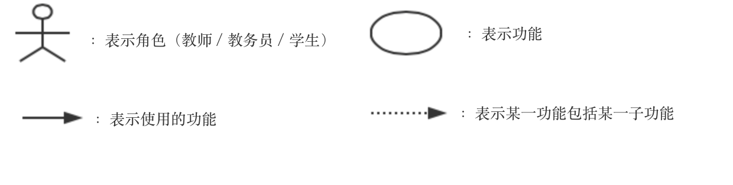

### 3.5.2 对用例图进行分析

用例图是由参与者和用例以及他们之间的关系构成的图，可以更清晰地了解用户对系统、子系统或各项功能的使用行为。本系统中，用户包括教师、教务员和学生，他们与功能的使用关系如图15

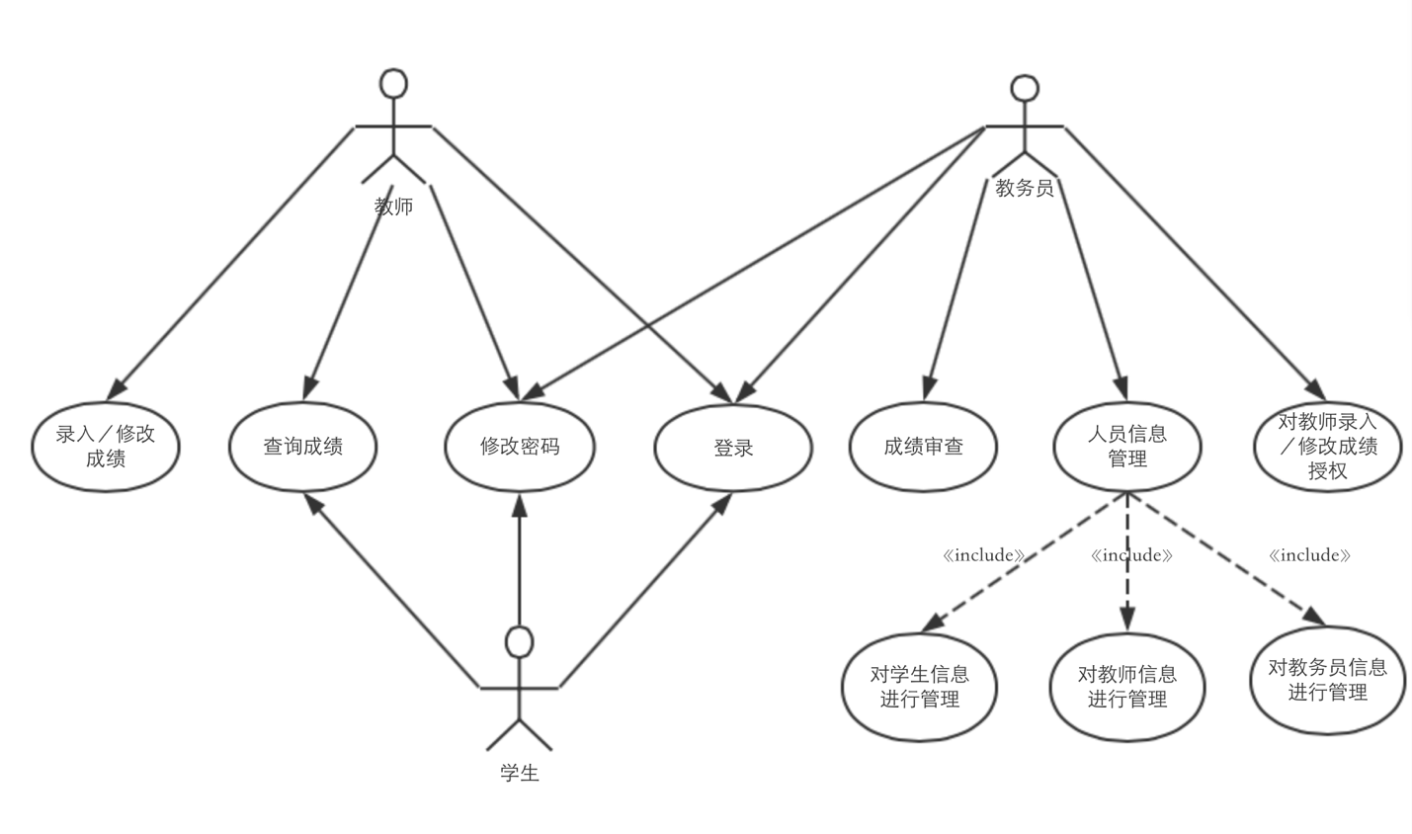

图15

用户对本系统使用的功能的情况如下：

1. **教师**

登录、修改密码、查询成绩和录入／修改成绩。

1. **教务员**

登录、修改密码、成绩审查、人员信息管理和对教师录入／修改成绩授权。其中人员信息管理包括对教师、教务员和学生信息进行管理。

1. **学生**

登录，修改密码，查询成绩

## 3.6 E-R图分析

### 3.6.1图形定义



### 3.6.2 对E-R图进行分析

E-R方法是“实体-联系方法”（Entity-Relationship Approach）的简称。它是描述现实世界概念结构模型的有效方法。可表示类实体之间的关系，如图16

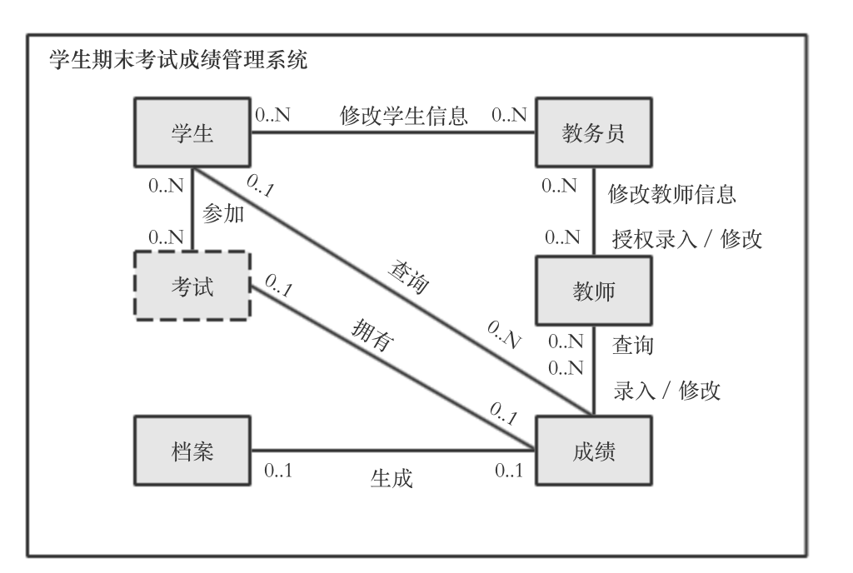

图16

其中学生、教务员、教师、成绩和档案为真实存在的实体，考试为虚拟实体，为了便于表示而引进。

## 3.7 泳道图分析

### 3.7.1 图形定义

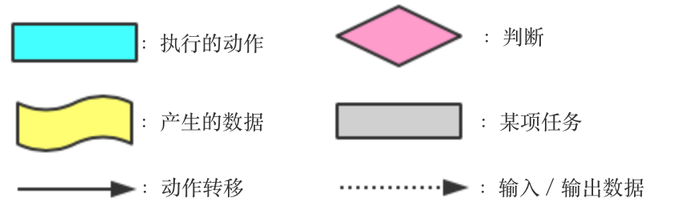

### 3.7.2 对泳道图进行分析

用泳道图的形式，规定每个部分的责任或任务，可以清晰地体现出某个动作是哪一部分发生的并表明每个角色所承担的任务以及这些任务的流向，本系统的泳道图如图17

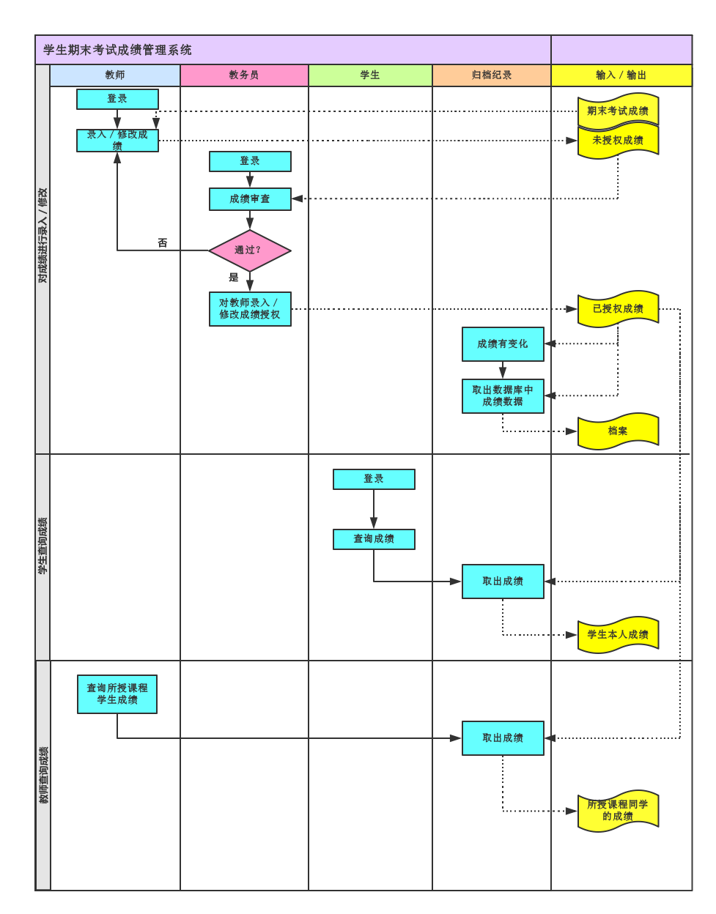

图17

将实现的动作分为对成绩进行录入／修改、学生查询成绩和教师查询成绩。（由于登录、修改密码和人员信息改动等模块逻辑较为简单，在此不做处理）。

# 4. 非功能性需求分析

## 4.1 质量要求

### 4.1.1 性能

1.该系统95%响应时间（除成绩归档，数据导入）应当不超过1秒。

2.该系统应当支持2000名学生个人信息的一次性导入，导入时间不超过300秒。

3.该系统应当支持2000名学生单科成绩数据的一次性导入，导入时间不超过300秒。

4.该系统应当支持2000名教师并发录入／修改成绩与此同时支持2000名用户同时查询成绩。

5.该系统告警信息从产生到显示出来的延时应当不超过15秒。

6.该系统配置信息的更新最大延时应当为24小时。

7.该系统性能的监控数据时间间隔不超过15分钟。

8.系统数据库容量应该能够满足所有功能模块的需要；能满足告警和性能原始数据，日志信息等半年的存储容量和告警统计信息和性能数据一年的存储容量。

### 4.1.2可靠性

1.该系统应考虑硬件和软件的容错，数据存储的备份等系统可靠性措施。

2.核心系统（软件，硬件和操作系统）在99.9%的时间内都能正常运作，系统停机时间每天不超过1分钟，故障停机时间3个月内不得超过2个小时。

3.系统具有自检功能，能监视系统各功能模块的运行情况，随时发现系统自身的问题。

### 4.1.3可用性

该系统在设计和开发中要遵循易操作性、健壮性、实用性、高效性和安全性的原则，具体如下：

1. 用户界面采用中文界面，提示信息通俗易懂，操作的功能定义在全系统保持一致。
2. 对于常用环节系统应设置“快捷键”，以方便功能间的切换。
3. 对于查询界面，应提供跳页和滚动显示功能。
4. Windows XP／7/10、Mac OS和Linux系统均可使用该系统。
5. IE浏览器、谷歌浏览器和Safari浏览器均可使用该系统。

### 4.1.4安全性

1.要求系统安全保密性强，对不同级别的用户采用分级权限，防止信息的泄漏。

2.每隔20分钟对数据库中信息进行备份处理，防止数据丢失。

3.要求对系统中敏感信息进行加密处理。

### 4.1.5可维护性

1.要求系统可维护强，系统尽量减少管理者对系统的频繁操作，便于管理者对系统的维护。

2.提供必要的操作维护手册及技术手册。

3.当进行版本升级时，提供版本差异的详细说明。

### 4.1.6可移植性

1.要求该系统可移植到Window XP/7/8/10，Mac OS操作系统上使用

2.具有全球语言支持。

### 4.1.7 可测试性

该系统采用以下方式保证系统可测试性：

1. 对关键程序的运行状态和关键数据（或全局数据）变化情况应能够实时显示。
2. 系统的各类程序在发生运行故障时应能告警并留下历史纪录，通过该记录可以准确地定位故障。
3. 系统应提供数据回溯功能。

## 4.2工程需求

1.使用J2EE实现系统功能，采用JSP开发工具，重视设计简化代码的开发理念进行系统开发。JSP是根据Servlet发展起来的，在Java服务器端普遍采用的就是JSP。系统界面主要使用JSP，CSS，HTML5来进行网站网页的设计与实现。

2.学生期末考试成绩管理系统主要将会采用MyEclipse来进行系统的开发，利用MyEclipse我们可以进行数据库和J2EE的开发和发布。在MyEclipse软件中使用Tomcat作为容器，同时配合JSP，HTML5等来进行页面功能的设计。MyEclipse软件容易使用，开发快速，非常强大，非常广泛的支持包括编码、调试、测试和发布的功能。

### 4.2.1 设计约束

1. **硬件环境**

系统的硬件环境：

* Windows XP /7/8/10操作系统
* 内存512M
* 处理器Intel（R）Core（TM）i7CPU
* 硬盘10T。

1. **软件环境**

系统的软件环境：

* MyEclipse 2015 Stable 2.0开发工具包
* Tomcat8.0服务器
* Microsoft SQL Server 2014数据库
* JDK 1.8.

**3.架构要求**

要求系统采用MVC三层架构的软件组织结构，MVC是一种使用（模型－视图－控制器）设计创建Web页面应用程序的模式，MVC模式同时提供了对HTML，CSS，JavaScript的完全控制。

* Model表示应用程序的核心（例如数据库记录列表）。
* View进行数据的显示。（例如显示数据库记录）。
* Controller处理输入的数据。（例如写入数据库记录）。

### 4.2.2逻辑数据库的需求

1.数据库要求采用Microsoft SQL Server 2014来建立相应的数据表项。

2.要求特定的表对应有特定的名称，有特定的主键来进行数据标识。

3.要对数据库中敏感字段（如密码）进行加密处理。

### 4.2.3 警告

1.用户名：教师编号／管理员编号/学号均<=10字符

2.登录密码：<＝16字符

3.系统数据：双精度浮点数（最小小数位：2位）

# 5. 系统变更处理

## 5.1 角色和职责

**1.变更申请人**

负责申请变更，配合相关人员进行变更需求调研，并确认变更需求。在执行计划中，确认变更实施计划满足时间、成本和质量等要求。

**2.系统运维专员**

负责对用户进行变更需求调研，根据需求给出初步的解决方案，并组织变更评审。在执行计划中，负责制定和组织执行变更实施计划。

1. **变更评审小组**

由校方系统负责人根据变更内容确定人员组成，负责对最终是否进行变更给出评价，并确定最终变更方案。

1. **运维支持团队**

分为内部支持团队和外部支持团队，分别负责学校内部和系统实现团队的具体实现。

## 5.2 变更管理

变更管理流程分为：变更申请、变更需求调研、变更方案建议、变更评审、制定变更计划、确认变更计划、执行变更计划、变更交付八个步骤，如图18

图18

1. **变更申请**

由变更申请人根据变更类型进行变更申请，并将变更申请发送给系统运维专员。

**2.变更需求调研**

由系统运维专员组织调研，在变更申请人配合下，完成对变更需求的调研分析。

**3.变更方案建议**

由系统运维专员根据变更需求，给出初步的方案建议。

**4.变更评审**

由校方系统负责人确定变更评审小组成员，评审中修改并确定变更的实施方案，变更由校方系统负责人审批。

1. **制定变更计划**

由系统运维专员根据已审批的方案，联系内部或外部支持团队，共同评估和协商，制定变更实施计划。

1. **确认变更计划**

由变更申请人对计划中的功能、性能、时间和成本等进行确认。

1. **执行变更计划**

由运维支持团队执行系统变更的具体实现工作。

1. **变更交付**

在进行测试后，由系统运维专员进行成果交付。如果交付的成果未达到申请人要求，再重新申请变更。

# 6. 附录

## 6.1 对输入／输出数据格式的要求

表2

|  |  |
| --- | --- |
| 数据 | 输入／输出格式 |
| 用户名 | 根据用户不同，分别为学号或职工号（由校方规定），均为数字且不超过10个数字 |
| 密码 | 不超过16个字符 |
| 教师录入成绩数据 | 可以在线登录分数，也可导入Excel格式的文件 |
| 档案数据 | 生成Excel或sql格式的文件 |
| 分数 | 双精度浮点数（最小小数位：2位） |